
ИНСТРУКЦИЯ ПО ИСПОЛЬЗОВАНИЮ ПРОФЕССИОНАЛЬНОЙ КОФЕМАШИНЫ
NEXT

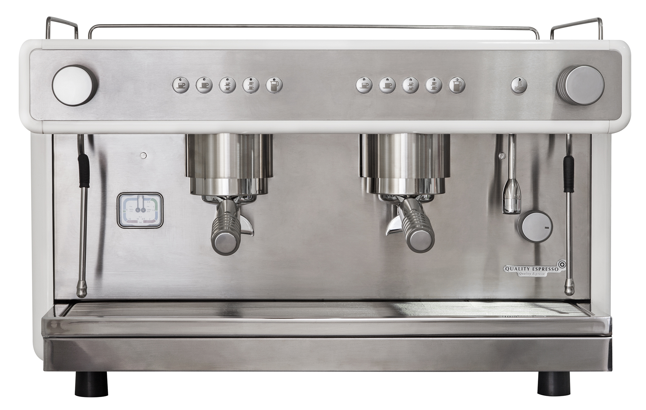
СОДЕРЖАНИЕ

Рекомендации
Введение
Технология
Безопасность
Использование смягченной воды
Установка и подключение
Начало работы
Технические характеристики / программирование
Приготовление кофе
Как приготовить хороший эспрессо
Приготовление других горячих напитков
Уход и техническое обслуживание
Рекомендации
Общие условия

РЕКОМЕНДАЦИИ
Техническое обслуживание кофе машин NEXT осуществляется только службой гарантийного и постгарантийного обслуживания компании Quality Espresso и ее представителей.
Следует держать данное предупреждение рядом с кофеваркой. Таким образом оно будет всегда доступно для справки. Компания Quality Espresso не несет ответственности за какие-либо повреждения, которые могут возникнуть в результате отсутствия надлежащего технического обслуживания аппаратов, неправильной эксплуатации аппарата или использования запасных не фирменных частей Quality Espresso.
Компания Quality Espresso сохраняет за собой право вносить любые необходимые изменения без предупреждения с целью приведения изделия в соответствие с требованиями рынка или технического усовершенствования.

ВВЕДЕНИЕ
Выражаем благодарность за то, что вы выбрали кофе машину NEXT ! Надеемся, что наша кофеварка сможет удовлетворить ваши требования.
Кофеварки NEXT проектируются и изготавливаются в соответствии с жесткими стандартами качества с целью обеспечения надежной и длительной эксплуатации.
Следует внимательно прочитать настоящие инструкции. При правильном их соблюдении вы сможете воспользоваться всеми функциональными возможностями кофеварки и обеспечить ее длительную и безотказную работу.

ТЕХНОЛОГИЯ
Наша цель
С целью наибольшего удовлетворения требований потребителей мы используем наилучшие материалы и технологии.
Система теплообмена
В системе быстрого нагрева холодной воды, с помощью которой варится кофе, используются специальные технологии, гарантирующие качество и надежность.
Внутреннее устройство
Вентиляция кофеварки происходит непрерывно независимо от количества чашек на поддоне. Таким образом обеспечивается тепловая защита электронной системы и насосного агрегата.
Электроника
Большая часть органов управления работает с помощью электронной системы.

БЕЗОПАСНОСТЬ
-  Кофеварку следует устанавливать на горизонтальную поверхность, достаточно устойчивую и твердую для того, чтобы выдержать ее вес; необходимо обеспечить хорошую вентиляцию так, чтобы влажность, образующаяся в процессе работы кофеварки, не представляла для нее опасности.
-  Расчистить пространство вокруг кофеварки так, чтобы вокруг нее мог свободно циркулировать воздух.
-  Нельзя закрывать воздухозаборные решетки салфетками и другими предметами.
-  Шнур питания не должен соприкасаться с источником тепла и не должен свисать с поверхности, на которой установлена кофеварка, кроме того, он не должен быть прижат деталями кофеварки.
-  Нельзя погружать кофеварку полностью или какую-либо ее часть в воду.
-  Нельзя устанавливать кофеварку в тех местах, где есть выступающие части.
-  Перед перемещением и выключением кофеварки из сети следует установить переключатель ON/OFF (вкл/выкл) в положение "О" (Выкл.).
-  Перед проведением ремонта кофеварки следует дать ей охладиться и выключить ее из сети.
-  Нельзя использовать кофеварку не по назначению.
-  Избегать любых контактов с нагретыми частями (поддон для чашек, варочная насадка, отверстия для горячей воды и пара)
-  Избегать контакта с выступающими частями для пара и горячей воды.
-  Не использовать кофеварку, если вблизи нее находятся дети.
-  Детям запрещено пользоваться кофеваркой.

ИСПОЛЬЗОВАНИЕ СМЯГЧЕННОЙ ВОДЫ
Независимо от используемого способа очистки воды важно, чтобы кофеварка постоянно работала на воде, имеющей щелочность не более 7 ТH (смягчитель на основе смолы) или жесткость не более 3 KH (водофильтрующая система Brita).
Образование известковой накипи, вследствие либо плохой работы, либо плохого технического обслуживания систем очистки воды, постепенно ухудшат качество функционирования кофеварки и качество сваренного кофе, повышая при этом эксплуатационные расходы и технический риск.
ВНИМАНИЕ
Проблемы, связанные с образованием накипи, не подпадают под действие гарантии и/или договоров на техническое обслуживание .В связи с этим необходимо производить регенерацию смягчителя каждые 2 недели, если это смягчитель на основе смолы.

УСТАНОВКА И ПОДКЛЮЧЕНИЕ
Кофеварка должна устанавливаться на достаточно устойчивое и твердое основание, способное выдержать ее вес. Кроме того, рекомендуется, чтобы водоподводящие и электрические соединения находились в радиусе 1 м от места установки.
Электрическое соединение
Рекомендуется проверить, что электропитание соответствует напряжению и мощности, указанным на табличке спецификации кофеварки. Сеть электропитания должна соответствовать кофеварке и иметь защитные средства и средства аварийного отключения, предусмотренные действующими правилами и нормами.
Впуск воды
Следует убедиться в том, что система очистки воды прошла соответствующую промывку перед подключением к кофеварке.
Рекомендуется установить близко к кофеварке, в легко доступном месте перекрывающий кран , оборудованный противовозвратным клапаном.
Статическое давление в системе должно находиться в диапазоне между 2 и 6 барами. Если давление превышает 6 бар, следует установить редуктор.
Слив воды
Водосливная труба, поставляемая в комплекте с кофеваркой, подключается к системе водоотвода. При установке водосливной трубы следует слегка надавить на нее во избежание возникновения сифонного эффекта, который может затруднить слив использованной воды.

НАЧАЛО РАБОТЫ
Убедиться, что водоналивные краны и система очистки воды открыты, и кофеварка подключена к электрической сети.
• Включить главный выключатель (повернуть на 90 град направо).
Включится индикатор питания и бойлер начнет заполняться.
Если при первой эксплуатации кофеварки срабатывает сигнализация насоса, необходимо выполнить несколько циклов, включая и выключая кофеварку.
Нагрев
После заполнения бойлера водой включиться нагрев. Когда на манометре бойлера появится показание 0,8 бара, следует:
• Открыть паровой кран на несколько секунд для продувки паровой системы
• Провести несколько циклов варки кофе для выпуска воздуха из системы. Кофеварка готова к использованию.
• Вставить фильтрхолдер(ы) в группу (ы) для их нагрева.
ХАРАКТЕРИСТИКИ

модель | NEXT
 | 2 гр. автомат | 2 гр. автомат высокая база (XL)
Напряжение | 230 В / 50 Гц  400 В / 50 Гц | 230 В / 50 Гц  400 В / 50 Гц
Мощность нагревательного элемента | 2600 Вт | 3700 Вт
Паровая трубка | 2 | 2
Кран кипятка | 1 | 1
Кол-во холдеров | 2 | 2
Общий объем бойлера | 11,5 л | 11,5 л
Объем горячей воды | 7 л | 7 л
Объем пара | 4 л | 4 л
Длина | 75 см | 75 мм
Глубина | 52 см | 52 см
Высота | 49 см | 49 см
Масса | 49 кг. | 49 кг

ОБЩИЙ ВИД

- : Регулируемые ножки
- : Лампочка индикации
- : Ручка и насадка подачи пара
- : Насадка подачи горячей воды
- : Паровой кран
- : Носик для налива кофе
- : Держатель фильтра
- : Датчик давления бойлера и насоса
- : Главный выключатель
- : Поддон
- : Кнопочная панель

ПРОГРАММИРОВАНИЕ ПОРЦИЙ
Сенсорные клавиши для моделей 2-групповой

B1 = кнопка для 1 маленькой чашки кофе
B2 = кнопка для 2 маленьких чашек кофе
B3 = кнопка для 1 большой чашки кофе
B4 = кнопка для 2 больших чашек кофе
B5 = кнопка ‘непрерывный режим’
☞ Программирование порций
Принцип
Главной является левая варочная насадка. Иными словами, каждая порция кофе, запрограммированная на левой стороне кнопочной панели, будет автоматически запрограммирована на правой. После этого всегда возможно перепрограммировать и изменить порции для правой(ых) варочной(ых) насадки(ок), повторив описанную ниже процедуру. Для программирования требуется использование точного количества кофе.
Процедура программирования варки кофе
A. Подготовить нужную порцию кофе, вставить держатель фильтра в левую варочную насадку и поставить чашку(и) под носик держателя фильтра.
B. Перевести главный выключатель в положение 0 (выключить).
C. Нажать на кнопку В5 "непрерывный режим" и удерживая ее перевести главный выключатель в положение (включено) не отпуская пальца около 5 сек, пока светодиод не загорится снова. Машина вошла в режим программирования.
D. Нажать на кнопку которую необходимо запрограммировать под объем, и удерживать примерно 5 сек., пока не начнется варка кофе. Кнопку отпустить. После того как нужный объем кофе достигнут, нажать эту же кнопку еще раз. Данная порция сохранена в памяти.
E. Повторить действия для оставшихся кнопок для сохранения других порций кофе в памяти (кроме кнопки непрерывного пролива).
G. Для сохранения дозировок после программирования перевести главный выключатель в положение 0 (выключить машину) и через 5-10 сек снова ее включить.
ПРИМЕЧАНИЕ
Каждая порция кофе, запрограммированная на левой стороне кнопочной панели, будет автоматически запрограммирована на правой.

ПРИГОТОВЛЕНИЕ КОФЕ
Утром, после длительного периода неиспользования следует включить паровой кран и кран горячей воды, затем выполнить один цикл при пустых варочных насадках для выравнивания температуры и очистки кофеварки.
- Положить соответствующую порцию кофе в фильтр.
- Насыпать молотый кофе.
- Удалить все частицы кофейного порошка с краев фильтра ладонью.
- Вставить держатель фильтра (6) в варочную насадку (7).
- Поставить чашку(и) под наливные носики.
- Выбрать требуемую порцию.
Цикл можно в любое время прервать нажав на выбранную кнопку.

С целью сохранения тепла рекомендуется оставлять держатель фильтра (холдер) в варочной насадке
(после его опорожнения) до приготовления следующей порции кофе.

КАК ПРИГОТОВИТЬ ХОРОШИЙ ЭСПРЕССО
Кофе
Для приготовления чашки хорошего кофе необходимо:
- использовать кофе свежесмолотый только что перед приготовлением
- молоть кофе соответствующим образом
- соблюдать правильную дозировку кофе
Для маленьких порций: использовать соответствующий фильтр.
Температура
Чашки должны быть нагреты (40°C). Используйте поддон для чашек в качестве подставки, не накрывая его тканью! Подавать кофе быстро сразу после приготовления. Для достижения температуры хорошей вытяжки диапазон обычного давления бойлера должен находиться между 0,6 и 0,8 бар (118°C).
Это соответствует температуре кофе в диапазоне от 82°C до 88°C при его выходе из носика. Для настройки другой температуры следует обратиться в сервис-службу.
Система теплообмена
Эта система сохраняет параметры воды для приготовления кофе, путем ее мгновенного нагрева в момент использования.

ПРИГОТОВЛЕНИЕ ДРУГИХ ГОРЯЧИХ НАПИТКОВ
Поворотные краны (1) открываются постепенно.
ПАРОВОЙ КРАН
Действие
Быстрый нагрев жидкостей (молока) и приготовление каппучино.
Порядок использования
■ Повернуть паровой кран над подставкой для сушки.
■ Немного открыть кран для выхода конденсата.
■ Опустить паровой кран в содержимое и постепенно открывать кран.

После использования парового носика, необходимо очистить его влажной губкой и продуть его, открыв паровой кран.
КРАН ГОРЯЧЕЙ ВОДЫ
Действие
Распределение горячей воды для приготовления горячих напитков: чая, какао и т.д.

УХОД И ТЕХНИЧЕСКОЕ ОБСЛУЖИВАНИЕ
Порядок чистки
☞ Паровой кран: после каждого использования.
☞ Варочные насадки: ежедневно, в конце рабочего дня.
☞ Держатель фильтра ежедневно, в конце рабочего дня.
☞ Подставка для сушки и лоток для отвода влаги: ежедневно, в конце рабочего дня.
☞ Корпус: один раз в неделю.
Порядок чистки
Паровой кран
После каждого использования: Протереть носик влажной тканью. затем открыть паровой кран на 5 с. для продувки. Если кран засорится (образует больше пара при открывании крана), не следует его очищать более тщательно, а нужно демонтировать диффузор и прочистить его.
Варочная насадка для кофе
Комплект для чистки
Предназначен для облегчения и повышения качества ежедневного ухода за кофеваркой и для создания условий для приготовления вкусного кофе.
Комплект для чистки состоит из следующих принадлежностей:
■ Заглушка.
■ Моющее средство.
■ Чистящая щетка.
■ Инструкции.
☞ Порядок чистки:
■ Снять держатель фильтра с варочной насадки и высыпать остатки от предыдущего приготовления кофе.
■ Установить заглушку в держатель фильтра для двух чашек.
■ Положить порцию моющего средства
■ Вставить держатель фильтра
■ Провести 5 циклов приблизительно по 3 секунды каждый
- Подождать 2 минуты, чтобы дать веществу подействовать.
- Снимать и снова устанавливать держатель фильтра при выполнении длинного цикла, во время чего вода будет выливаться.
■ Снова вставить держатель фильтра с пробкой и выполнить еще 5 циклов по 3 секунды каждый для того, чтобы хорошо промыть всю систему.
■ Снять держатель фильтра и провести процедуру очистки соединения варочной насадки с помощью щетки (C)
■ Выполнить длинный цикл для промывки
■ Снова вставить держатель фильтра
■ Выполнить эти действия на всех варочных насадках.
Держатель фильтра
■ Прочистить весь блок фильтра и держатель фильтра, замочив его на ночь в горячей воде с двумя таблетками моющего средства. Не погружайте в воду ручки.
■ После замачивания промыть в теплой воде.
Подставка для сушки
■ Снять и промыть решетку и подставку для сушки в чистой воде (во избежание образования царапин на металлической поверхности не использовать абразивные средства).
■ Протереть поддон под подставкой для сушки губкой (убедиться в отсутствии посторонних частиц в водоотводе – Вода может выливаться через край лотка).
Корпус
● Протереть кофеварку влажной губкой, затем тщательно вытереть сухой тряпкой.
ВНИМАНИЕ: Использование абразивных средств разрушает поверхность корпуса. Нельзя погружать кофеварку в воду и распылять на нее воду для ее очистки.

РЕКОМЕНДАЦИИ
Кофе вытекает слишком медленно
Слишком много молотого кофе. Следует соблюдать рекомендуемую дозировку.
Кофе слишком плотно утрамбован.
Проверить, не смолот ли кофе слишком мелко
Убедиться в том, что распылители и фильтры не засорены.
Кофе вытекает слишком быстро
Молотого кофе не достаточно. Следует соблюдать рекомендуемую дозировку.
Кофе плохо утрамбован .
Проверить, не смолот ли кофе слишком грубо
Эспрессо слишком слабый
Слишком низкая температура (недостаточный предварительный нагрев, накипь). Положено мало кофе, или кофе старый, или грубомолотый.
Горький эспрессо
Слишком много кофе, слишком высокая температура, фильтры засорились.
Слишком слабая пена
Слишком низкая температура в кофеварке, кофе смолот слишком грубо, чашки холодные.
Пена слишком темного цвета
Кофеварка перегрета, кофе слишком мелко смолот, чашки перегреты (следить за тем, чтобы вентиляционные выходы кофеварки не были закрыты какими-либо салфетками и пр.)
Гранулы кофе в чашке
Протереть варочную насадку и цоколь.
Мокрый помол
Недостаточное количество кофе. Соблюдать рекомендуемую дозировку.
Проверить, не смолот ли кофе слишком мелко.

По поводу всех возникающих проблем следует обращаться в службу гарантийного и постгарантийного обслуживания.

ОБЩИЕ УСЛОВИЯ
1. Гарантия
Компания Quality Espresso
гарантирует, что все приборы и оборудование с торговой маркой Quality Espresso не имеют производственных дефектов в течение 12 месяцев с момента доставки покупателю.
2. Исключения
Общие условия гарантии не распространяются на детали, подверженные естественному износу, например, ленточные уплотнения, нагревательные элементы, регулировочные прокладки и уплотнительные кольца.
3. Обязательства дистрибьютора
Для вступления гарантии в силу дистрибьютор должен отправить заполненный должным образом и подписанный покупателем и дистрибьютором гарантийный бланк в течение пятнадцати дней с момента установки.
4. Ограничения гарантии
Общие условия не действуют в случае:
➢ Повреждения оборудования вследствие несоблюдения инструкций по эксплуатации и/или техническому обслуживанию, изложенных в настоящем руководстве;
➢ Повреждения в результате вмешательства лиц или организаций, не являющихся членами авторизованной сети Quality Espresso
➢ Использования нефирменных запасных частей
➢ Повреждения вследствие образования накипи;
➢ Повреждения вследствие воздействия таких внешних факторов, как повышенное напряжение, удар молнии, наводнение или пожар.
5. Ограничение ответственности
Quality Espresso снимает с себя всяческие обязательства и не будет нести дальнейших обязательств в случае каких-либо происшествий, которые могут возникнуть по какой-либо причине во время подготовки или использования поставляемых изделий, или которые могут произойти впоследствии по той же причине.
Покупатель не имеет права направлять претензии по поводу каких-либо повреждений или эксплуатационных расходов, возникших вследствие каких-либо дефектов ремонта или несвоевременного его проведения. Оплата услуг специалистов производится за счет покупателя.
Положения настоящей гарантии дополняют гарантию, требуемую по закону, которая распространяется на скрытые дефекты или неисправности в соответствии со статьями 1641 и последующими Гражданского кодекса.
В случае возникновения споров между покупателем и компанией Quality Espresso их решение относится только к компетенции судов Страсбурга.

